Datum vydání  15. 2. 2024 | Obsah  Z Prahy do Velkých Přílep rychleji vlakem a novou trasou linky 409 1  Návrat plného provozu pražské MHD od 17. 2. 2024 2  Trvalé změny PID od 3. 3. 2024 2  Vyhledávání spojení nové generace nově v aplikaci PID Lítačka 3  Testujeme nové „jezevčíky“ v metru 4  Čitelná Praha: Totemy, nové prvky dálkové navigace k metru i železnici 5  Víte, že… na zastávkách „na znamení“ nemusíte mávat? 5

Z Prahy do Velkých Přílep rychleji vlakem a novou trasou linky 409
Od pondělí 5. února 2024 se zásadně mění trasa linky 409, která nově nabízí obyvatelům Velkých Přílep a Úholiček v kombinaci s vlakovou linkou S4 velmi rychlé spojení do centra Prahy, ale i na opačnou stranu do Kralup nad Vltavou. Zároveň se zrychlí spojení Velkých Přílep s pražskou čtvrtí Suchdol. Nové spojení vzniká díky dohodě obcí, které linka na své trase spojuje.

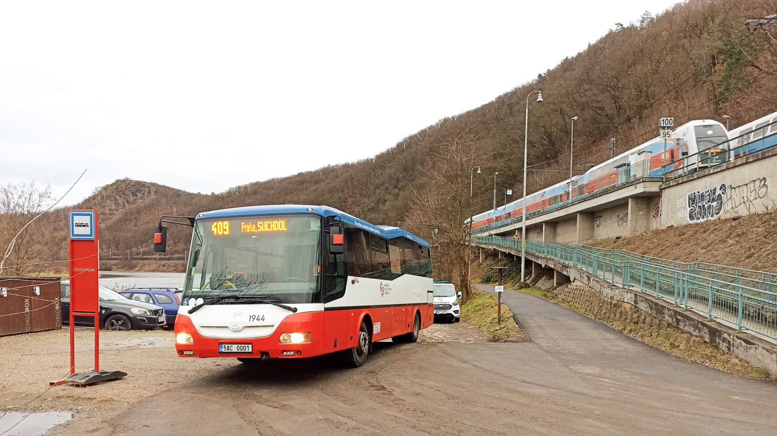
Rychlá kombinace pro spojení Praha – Velké Přílepy: autobus 409 + vlak S4
Nově jede linka 409 v pracovní dny z Velkých Přílep přes Úholičky až k železniční zastávce Úholičky v údolí řeky. Linka má zkrácený interval, cestující ji mohou využít každých 30 minut ve špičce a každých 60 minut mimo špičku. Je vedena přes zastávku Velké Přílepy, Roztocká a u vlakové zastávky je přímý přestup na vlak do Prahy a přestup s mírně delší čekací dobou také na druhou stranu do Libčic a Kralup nad Vltavou. Každý spoj linky 409 navazuje na vlak.
Cestovní doby:
• Velké Přílepy – Praha Masarykovo nádraží: 40 minut
• Velké Přílepy – Praha-Holešovice zastávka: 35 minut
• Úholičky – Praha Masarykovo nádraží: 33 minut
• Úholičky – Kralupy nad Vltavou: 32 minut

Linka 409 i nadále na Suchdol, ale v omezeném režimu
I nadále zajistí autobusová linka 409 spojení Velkých Přílep a Suchdola, nově však propojí přímo a bez přestupu také Úholičky a Suchdol. V Suchdole už nekončí na Suchdolském náměstí, ale dojede až na konečnou zastávku Suchdol, aby jely všechny spoje až ke zdejší základní škole.
Na základě přepravních průzkumů, které ukázaly reálné využití autobusových spojů mezi Přílepy a Suchdolem, pojedou v tomto úseku autobusy už jen čtyřikrát denně. V jízdním řádu zůstávají spoje, po kterých byla skutečná poptávka cestujících. Další novinkou je, že linka 409 jede do Suchdola kratší trasou. Už nebude zajíždět do Lichocevsi a centra Statenic, ale jede přímo přes Černý Vůl. Zastávky Lichoceves a Statenice, Račanská mají nově zajištěnu dopravní obsluhu upravenou trasou linky 356.

Změny na jednotlivých linkách
161 Úprava a prodloužení vybraných spojů ve špičkách pracovních dnů o úsek Přední Kopanina – Letiště / Terminál 1.
Trasa linky: Bořislavka – Jenerálka – Nebušice – Přední Kopanina (– Letiště).
312 Prodloužení intervalu ve špičkách pracovních dnů, omezení provozu v úseku Tuchoměřice – Lichoceves.
Trasa linky: Praha, Bořislavka – Praha, Jenerálka – Praha, Nebušice – Přední Kopanina – Tuchoměřice (– Lichoceves).
356 Linka nově zajistí obsluhu Lichocevsi (namísto linky 409). Dále dochází k úpravě spojů a zkrácení intervalů ve vybraných úsecích.
Trasa linky: Praha, Bořislavka – Praha, Jenerálka – Horoměřice – Statenice (– Lichoceves / – Tuchoměřice – Praha, Obchodní centrum Ruzyně)
409 Linka je vedena v nové trase (Praha, Suchdol –) Velké Přílepy – Úholičky, žel. zast. V Praze prodloužena o úsek Suchdol – Suchdolské náměstí, ve Středočeském kraji o úsek Velké Přílepy – Úholičky, žel. zast. Ruší se obsluha Lichocevsi (nově zajištěna linkou 356).
Trasa linky: (Praha, Suchdol – Horoměřice, Lidl – Statenice, Černý Vůl –) Velké Přílepy – Úholičky, žel. zast.

Návrat plného provozu pražské MHD od 17. 2. 2024
Od soboty 17. února 2024 se vrací provoz pražské MHD do původního režimu a rozsahu, na jaký byli cestující zvyklí před loňskými Vánocemi. V průběhu ledna a první poloviny února byl provoz pražské MHD z důvodu tradičně nižší poptávky po cestování mírně omezený především ve špičkách pracovních dnů, na linkách metra B a C také o víkendech.
Počátkem roku je v pražské MHD tradičně cca o 15 % méně cestujících než během podzimu. Je to způsobené především menším počtem návštěvníků metropole, obecně nižší hybností obyvatel v zimních měsících a také tím, že vysokoškoláci mají zkouškové období. Navíc v první polovině února má postupně celá Praha jarní prázdniny.
Od soboty 17. února 2024 se tedy opět zkrátí intervaly v metru na linkách B a C a od pondělí 19. února 2024 se pak zkrátí na linkách metra, tramvají i městských autobusů také všednodenní intervaly. Například tramvajové linky tak budou ve špičkách jezdit opět každých 8 minut (páteřní linky 9 a 22 každé 4 minuty).

Trvalé změny PID od 3. 3. 2024
K celostátnímu termínu změn jízdních řádů dochází k drobným trvalým úpravám vybraných příměstských a regionálních autobusových linek PID, které vzešly z podnětů a připomínek jednotlivých měst a obcí nebo na základě vyhodnocení provozu či reakcí cestující veřejnosti. Nejvýznamnější změnou je převedení části linek na nový obchvat Jílového u Prahy.

Nejvýznamnější změny na jednotlivých linkách
328 Zrušena zastávka Dobřejovice, Čestlická; všechny spoje jedou nově přes novou zastávku Dobřejovice, Košumberk.
344 Nový spoj v pracovní dny ráno Horoušany, Horoušánky, U Tří svatých – Černý Most.
413 1 nový pár spojů Praha – Litoměřice na konci ranní špičky pracovního dne.
441 Část spojů v pracovní dny je vedena v Jílovém u Prahy po novém obchvatu přes zastávky Kovo; Průmyslová; Za Humny; Pražská a nejede přes zastávku Učiliště.
444 Část spojů v pracovní dny a všechny spoje o víkendech jsou vedeny v Jílovém u Prahy po novém obchvatu přes zastávky Kovo; Průmyslová; Za Humny; Pražská a nejedou přes zastávku Učiliště.
445 Část spojů v pracovní dny ráno a odpoledne je vedena v Jílovém u Prahy po novém obchvatu přes zastávky Kovo; Průmyslová; Za Humny; Pražská a nejede přes zastávku Učiliště. Část spojů v pracovní dny dopoledne je prodloužena o úsek Zahořany – Jílové u Prahy, náměstí.
461 1 pár spojů v pracovní dny odpoledne zkrácen o úsek Velké Popovice, pivovar – Velké Popovice, Lojovice. Spoj v pracovní dny odpoledne ze Strančic jede nově také přes Dolní Lomnici.
466 Spoj v pracovní dny odpoledne z Kralup jede nově také přes Vraňany a Lužec.
520 Spoj v pracovní dny odpoledne z Dobříše jede nově také přes Obořiště a Ouběnice.
696 Spoje vedené do/ze zastávky Mělnické Vtelno, Vysoká Libeň jsou prodlouženy o úsek Vysoká Libeň – Mělnické Vtelno. 1 spoj v pracovní dny odpoledne z Mělníka jede nově přes Velký Borek a nejede přes Chloumek.
725 Nedělní spoj z Markvartic jede nově také přes Martinovice a Sukorady.
761 Změna provozu odpoledních spojů v pracovní dny: spoje jsou nově vedeny polookružně v trase Velké Popovice, Todice – Lojovice – Řepčice – Všedobrovice – Velké Popovice, Todice (část spojů jede v opačném pořadí); zkrácení odpoledního intervalu z Velkých Popovic z cca 90 minut na cca 60 minut. Zřizuje se zastávka Petříkov, rozcestí.
776 Ranní školní spoj přes Chabeřice jede nově také přes Holšice.
782 1 pár spojů v pracovní dny odpoledne je prodloužen o úsek Svobodná Ves – Vrdy.
783 Spoj v pracovní dny ráno do Čáslavi nově zajíždí do Druhanic.
784 1 pár spojů v pracovní dny odpoledne prodloužen o úsek Semtěš – Svobodná Ves.
794 Pro víkendové spoje se zřizuje zastávka Trhový Štěpánov, ObÚ a ruší zastávka Trhový Štěpánov, náměstí.
844 Kromě 1 páru ranních spojů v pracovní dny se pro všechny spoje ruší zastávka Trhový Štěpánov, náměstí.
846 Nový 1 pár spojů v pracovní dny odpoledne Ledeč nad Sázavou – Dolní Kralovice.
953 Ve směru Lehovec se zřizuje zastávka Netřebická.

Změny zastávek
Benešov, Vlašimská nová obousměrná zastávka pro linky 406, 455, 791, 798, 799, 841 (na znamení).
Dobřejovice, Košumberk nová obousměrná zastávka pro linky 328, 428 (na znamení).
Chabeřice nová zastávka pro linku 776 (stálá).
Chabeřice, rozc. Řendějov nový název pro stávající zastávku Chabeřice.
Jílové u Prahy, Kovo nová obousměrná zastávka pro linky 441, 444, 445 (na znamení).
Jílové u Prahy, Průmyslová nová obousměrná zastávka pro linky 441, 444, 445 (na znamení).
Nymburk, nemocnice přesunutí zastávky pro linky 443, 493, 497 ve směru Nymburk, hl. nádr. z ul. Bedřicha Smetany na Boleslavskou třídu; pro linku 497 se zřizuje tato zastávka na Boleslavské třídě také ve směru Milovice.
Středokluky, Černovičky nová obousměrná zastávka pro vybrané školní spoje linky 414 (na znamení).
Votice, koupaliště nová obousměrná zastávka pro linky 451, 519, 532, 550, 556 (na znamení).

Vyhledávání spojení nové generace nově v aplikaci PID Lítačka
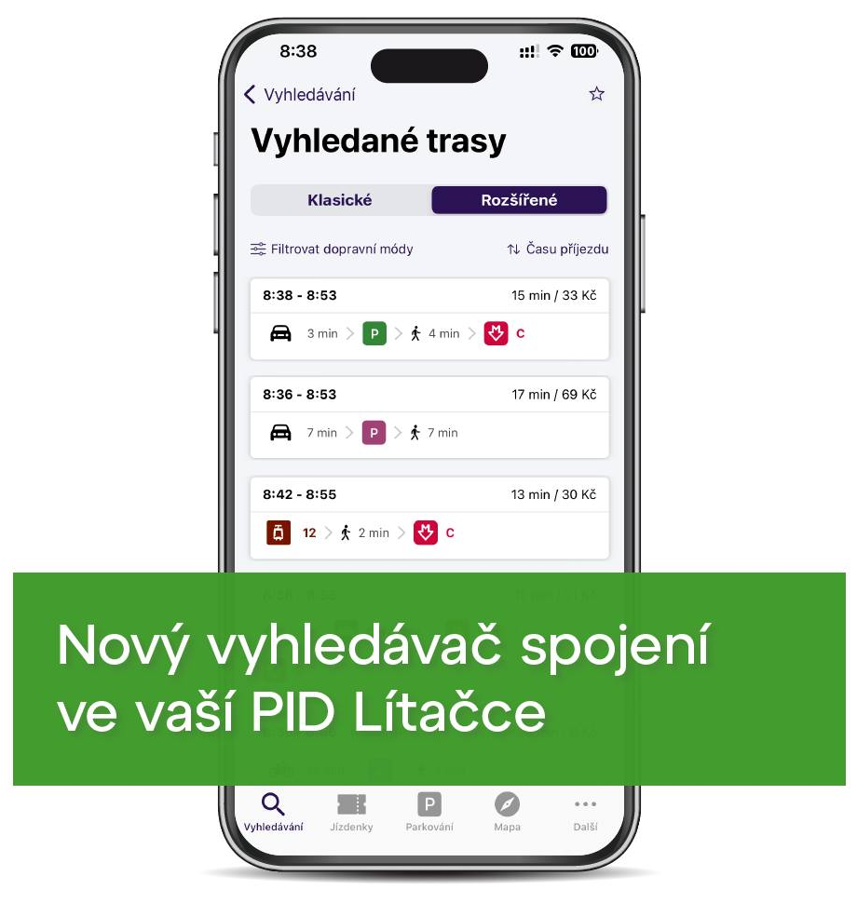
Pražská městská společnost Operátor ICT (OICT) spustila revoluční vyhledávač nové generace v mobilní aplikaci PID Lítačka, která slouží pro kompletní odbavení a cestování po Praze a Středočeském kraji. Vyhledávač najde nejvýhodnější a nejrychlejší spojení kombinací městské a veřejné hromadné dopravy, vlaků, taxi, chůze, sdílených i vlastních aut a kol. Unikátní vyhledávač trasy přispěje k plynulejší dopravě a napomůže snížit environmentální zátěž osobní dopravy. PID Lítačka se tak stává jedinou mobilní aplikací, která cestujícím v české metropoli a Středočeském kraji naplánuje cestu od A do Z včetně nákupu jednotlivých jízdenek, dlouhodobých kupónů či platby za parkování, a to vše přizpůsobené na míru každému cestujícímu.
„Vyhledávač spojení nové generace v aplikaci PID Lítačka představuje revoluci v pražské dopravě. Umožní zcela nové kombinace způsobů pohybu po městě propojených do jedné trasy, které ocení všichni cestující, chodci a cyklisté v rámci úspory času. Je na místě poděkovat všem, kteří se na vývoji této nové městské inovace podíleli už od minulého volebního období, a popřát jim mnoho energie do první týdnů provozu vyhledávače, kdy se budou ladit praktické detaily,“ dodává k vyhledávači spojení nové generace pražský náměstek pro oblast dopravy Zdeněk Hřib.
Oproti ostatním vyhledávačům, které nabízejí trasu jen v rámci jednoho dopravní módu (např. MHD), nebo více dopravních módů, které se ale vzájemně nekombinují, je vyhledávač v PID Lítačce jednou ze špičkových inovací. Umožňuje totiž využití všech dopravních módů osobní dopravy i jejich kombinace v rámci jedné trasy. To je unikátní nejen v Česku, ale i ve světovém měřítku. „Vyhledávač nové generace kromě odjezdů a příjezdů informuje uživatele PID Lítačky také o zpožděních, o umístění zastávek veřejné hromadné dopravy, o místech, kde parkují sdílená kola či auta, a parkovištích, kde je možné zaparkovat vlastní auto (navádění automobilů na P+R parkoviště). Stačí zadat, jaké dopravní prostředky má vyhledávač zahrnout, a výsledkem je cesta šitá cestujícímu na míru,“ doplňuje ke spuštěné novince radní pro veřejnou dopravu Středočeského kraje Petr Borecký.
„Nový vyhledávač představuje přelomové technické řešení, protože dokáže integrovat data od vícero soukromých poskytovatelů služeb, která běží na naší datové platformě Golemio a jsou využívána pro aplikaci PID Lítačka. Necelý týden po postupném nasazování nové funkcionality vidíme, že již 13 % uživatelů mobilní aplikace PID Lítačka vyhledávač nové generace používá, a to jsme teprve na začátku,“ dodává Benedikt Kotmel, předseda představenstva OICT, který má provoz a rozvoj mobilní aplikace PID Lítačka na starosti. Hlavním cílem projektu bylo rozšířit aplikaci o generačně vyšší standard vyhledávání spojů a tras a zlepšit tak možnosti informování uživatel o dopravních službách a možnostech jejich elektronického odbavování.
Pražský radní pro ICT, Smart City, vědu a výzkum Daniel Mazur k novince v aplikaci uvádí: „Vyhledávač tras nové generace je unikátní a mohl v Praze vzniknout jen díky jedinečné datové základně, ze které čerpá při počítání trasy. Je to výbornou vizitkou celého týmu datové platformy Golemio. Datová základna, kterou Operátor ICT pro tyto účely sdružuje, představuje téměř celou datovou reprezentaci dopravní reality osobní dopravy v Praze a Středočeském kraji. Jde o více než 30 rozdílných datových podkladů od silničních map a cystické infrastruktury přes jízdní řády, reálná data s polohami vozidel, obsazenost parkovišť, zohledňování výluk, intenzitu dopravy na silnicích až po zohlednění funkčnosti výtahů a eskalátorů v pražském metru.“
Mobilní aplikaci PID Lítačku aktuálně využívá už více než 1,5 milionu uživatelů a 1 milion uživatelů užívá aplikaci jako identifikátor. V loňském roce například prostřednictvím aplikace PID Lítačka bylo vyhledáno více než 100 milionů dopravních spojení či bylo aktivováno přes 8,4 milionů jízdenek. „Oceňuji především, že záměrem OICT při vývoji vyhledávače nové generace bylo podpořit zájem obyvatel Prahy a Středočeského kraje o udržitelné a šetrné formy dopravy a snížit časovou náročnost při cestování. Využíváním veřejné dopravy se snižuje automobilový provoz ve městě, což přispívá k ochraně životního prostředí,“ dodává náměstkyně pro oblast životního prostředí a klimatického plánu Jana Komrsková.
Do přípravy vyhledávače tras nové generace byly zapojeny společnosti Umotional a CHAPS, dále následující poskytovatelé dat a služeb mobility: Rekola bikesharing, nextbike Czech Republic, HoppyGo, CAR4WAY, Autonapůl, Anytime Carsharing CZ, Liftago, Asociace českého carsharingu, Ředitelství silnic a dálnic, Správa železnic, Regionální organizátor pražské integrované dopravy, Integrovaná doprava Středočeského kraje, Dopravní podnik hl. m. Prahy, Technická správa komunikací hl. m. Prahy, Institut plánování a rozvoje hl. m. Prahy a KORID LK.

Testujeme nové „jezevčíky“ v metru
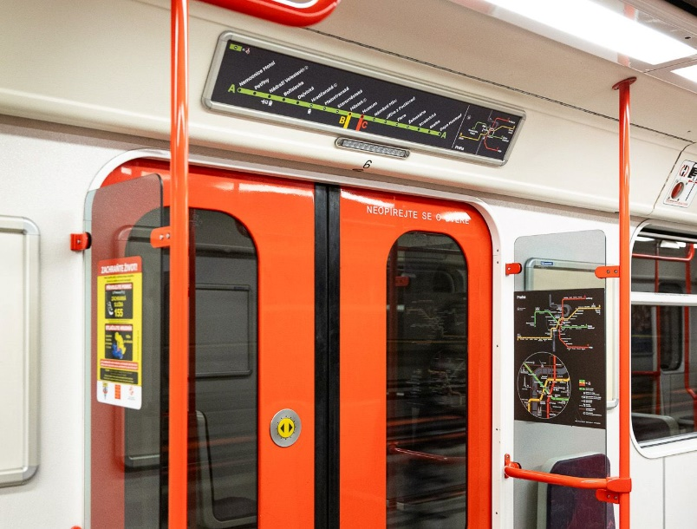
Loni v listopadu jsme vám představili novou podobu „jezevčíků“ pro pražské metro. Od té doby jezdí na každé lince tři testovací soupravy. V nich si můžete novou verzi schémat pražského metra prohlédnout a porovnat ji s původní verzí. Na základě vašich ohlasů jsme pro vás před chystaným průzkumem připravili alternativní verzi. Ta zobrazuje pouze konkrétní linku metra, na které se nacházíte. Úpravou ke zlepšení čitelnosti prošlo také schéma celkového trasování linek metra s detailem centra.
Nové verze „jezevčíků“ jsme doplnili do všech testovacích souprav. Prohlížet a porovnávat můžete do konce tohoto března.
Během následujících týdnů proběhne ve vozech metra i ve stanici Jiřího z Poděbrad uživatelský průzkum. Budeme se vás ptát, jak jsou pro vás nové prvky čitelné a kterou z nabízených variant byste preferovali. Ve stanici Jiřího z Poděbrad budeme zkoumat především upravené verze vodorovného schématu stanic metra a také zcela nové vertikální schéma stanic na začátku nástupiště.
Pokud se chcete zapojit do hloubkového průzkumu, využijte webový formulář, chcete-li nám dát třeba jen zpětnou vazbu na cokoli ohledně projektu Čitelná Praha, můžete použít jiný webový formulář.

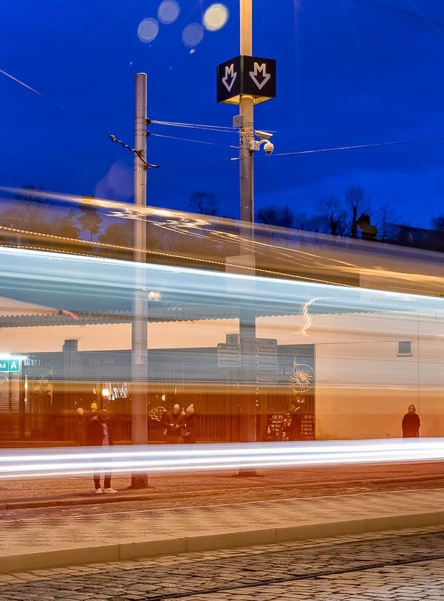
Čitelná Praha: Totemy, nové prvky dálkové navigace k metru i železnici
Jedním z důležitých navigačních prvků systému Čitelná Praha je tzv. totem, nový typ nosiče, který má za úkol upozorňovat na přítomnost stanice metra či vlakového nádraží dostatečně výrazně i na větší vzdálenost.

První prototypy
Velká prosvětlená kostka se symbolem dopravního prostředku je nadzemní nosič umístěný ve výšce v blízkosti příslušného cíle. První prototyp upozorňující na přítomnost stanice metra testujeme na Palackého náměstí již od roku 2022. Výrazné označení železnice pak od konce loňského roku zajišťuje prototyp u nového vlakového nádraží Praha-Rajská zahrada.

Další lokace
Aktuálně pokračujeme v pilotování tohoto nového prvku u stanice metra Malostranská a u vlakového nádraží Praha-Eden. V příštích dnech osadíme totem také u stanice metra Háje, cestující tak budou mít možnost prověřit při cestě Prahou čitelnost a viditelnost všech barevných podob totemu, které se proměňují podle barev linek metra. Na prototypech testujeme také varianty materiálového a konstrukčního řešení, abychom zajistili co nejvyšší čitelnost, odolnost a praktičnost údržby. Poznatky z pilotování přeneseme ve spolupráci s designéry Čitelné Prahy do finální podoby a totem se stane prvním plošně aplikovaným prvkem systému, který usnadní orientaci zejména u těch stanic metra nebo vlakových nádraží, jejichž přítomnost v dané lokalitě není na první pohled zřejmá.

Víte, že…
na zastávkách „na znamení“ nemusíte mávat?
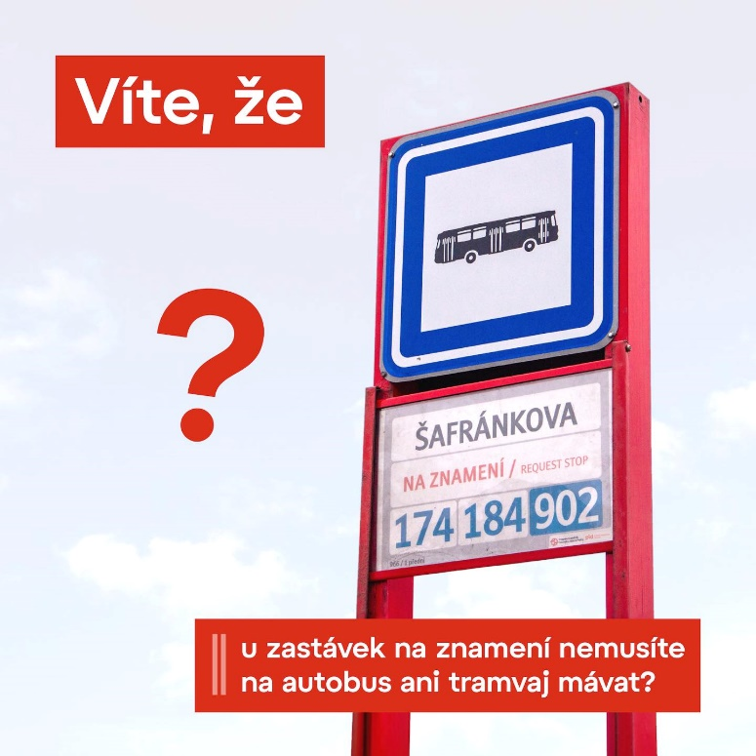
Neztrácejte hlavu na zastávkách „na znamení“, ale buďte vidět. To bohatě stačí. Řidič si vás všimne a zastaví. Nemusíte mávat. U výstupu ale stisknutí tlačítka STOP platí stále. Uvnitř vozu už je to trochu nepřehledné. Navíc musí řidič sledovat cestu, aby třeba nepřehlédl někoho na zastávce „na znamení“.
Zastávky „na znamení“ se postupně rozšiřují v Praze i Středočeském kraji a cílem je, aby tak fungovaly u autobusů postupně všechny zastávky, podobně jako v jiných světových metropolích nebo i v okolních krajích České republiky. Výhodou je, že autobus zastaví jen tehdy, potřebuje-li někdo nastupovat nebo vystupovat. Šetří se tím čas i drahocenná energie. V zimě se díky tomu z vozidla tolik neztrácí teplo a v létě zas funguje klimatizace o to účinněji.

https://docs.google.com/forms/d/e/1FAIpQLSc-21lBo4ImNKkOSZE2ZAuquu6bAbxpje4hVc9ndC0f3gFmKw/viewform?fbclid=IwAR12caeSECOfrJxanExBolA3NUt763vk9RIXadUODq2yJUsIh-NVUKHaNt4
https://docs.google.com/forms/d/e/1FAIpQLScqGk-PMZHWuvbdOurDha6ndPZPXD4rgDwhPL-0-DjUyZBXCg/viewform?fbclid=IwAR24UfKhGzCvaF8la2Nm7HIPyy09DAcmWnh6a7GmYCS5Kl098wI-Z_ooSmA

